Exercice sur l’interaction mère-enfant à 2 mois

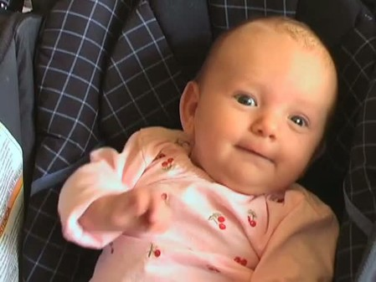
Vidéo associée : Interactions face à face des bébés de deux mois

Objectifs de l'exercice
- Amener les élèves à établir des liens entre leurs connaissances préalables, leurs nouveaux apprentissages et des situations réelles.
- Favoriser la réflexion et les échanges chez les élèves.
- Soutenir l’apprentissage actif.
- Synthétiser une thématique.

Durée
- Durée de la vidéo : 1 min 48 s
Cependant, seul le début de la vidéo doit être visionné pour faire l’exercice (précisément : du début à 1 min 36 s).
- Durée de l’exercice : environ 15 min
(dans la forme présentée)

DÉROULEMENT
- Cet exercice peut prendre différentes formes.
- Présentation de la vidéo à un groupe ou visionnement individuel par les élèves sur leur appareil personnel (avec écouteurs).
- Pour l’apprentissage actif : les élèves visionnent la vidéo et répondent aux questions à l’aide des lectures suggérées, avant que la thématique ne soit vue avec le professeur.
- Pour la synthèse : les élèves visionnent la vidéo et répondent aux questions après que la thématique a été vue en classe ou après leurs lectures.

Contenus théoriques
Les contenus théoriques qui sont illustrés dans la vidéo s’inspirent des pages suivantes tirées des deux principaux manuels utilisés par les professeurs du réseau collégial québécois.
Thèmes | Boyd et Bee (5e éd.) | Papalia et Martorell (9e éd.)
Sons produits par l’enfant | p. 122 | p. 110
Attention au langage | p. 118 à 122 | p. 108 à 109
Langage de bébé ou parler bébé | p. 119 | p. 118
Synchronie | p. 142 | p. 153

Questions
1. Comment se nomment les sons produits par l’enfant (pleurs, babillage, gazouillis, sons articulés, etc.)? Justifiez votre réponse.
2. Indiquez comment le type d’interaction présenté peut favoriser l’acquisition du langage (perception des sons et attention au langage).

3. Dites en quoi consiste le langage de bébé ou parler bébé. Identifiez des moments où ce phénomène est observable. Précisez quelle est l’utilité de cette façon de parler.

4. Expliquez comment ce type d’interaction parent-enfant peut influer sur la formation du lien d’attachement. Utilisez pour cela la notion de synchronie.

D. BOYD et H. BEE, Les âges de la vie, 5e éd., Montréal, Québec, ERPI, 2017. 2 D. E. PAPALIA et G. MARTORELL, Psychologie du développement, 9e éd., Montréal, Québec, McGraw-Hill/Chenelière éducation, 2018.

